sony_bl

**23 мая 2018**

**Встречаем лето с беспроводными колонками EXTRA BASS™ от Sony**



* **Наслаждайтесь глубокими и мощными басами в новом режиме LIVESOUND, который создает ощущение присутствия на концерте**

**Беспроводные колонки защищены от брызг, воды и пыли, их можно погружать в воду в соответствии с требованиями стандарта IP67.**

* **Новый режим Party Booster для создания настоящей праздничной атмосферы**
* **Технология Wireless Party Chain позволяет объединять до 100 колонок, чтобы вы могли сделать свою вечеринку реально масштабной.**

Уже скоро начнётся сезон пикников, пляжных вечеринок и отдыха на природе. Возьмите вашу любимую музыку с собой – яркие беспроводные колонки с защитой от влаги и пыли помогут обеспечить высокое качество звука в любых ситуациях.

Российские продажи новых беспроводных колонок Sony SRS-XB41, SRS-XB31 и SRS-XB21 начнутся уже в конце мая. Оформить предзаказ и узнать [цены](https://store.sony.ru/audio/wireless_speakers/) можно уже сегодня на сайте фирменного интернет-магазина Sony Store Online (https://store.sony.ru[[1]](#endnote-1)).

**Качественная музыка в любой ситуации**

Колонки не только очень прочные, их можно даже мыть и погружать в воду\*! Новые модели имеют степень защиты IP67, то есть они надежно защищены от воздействия воды и пыли. Вы можете свободно слушать музыку на пляже, возле бассейна или даже ронять колонки в грязь! Эти мощные колонки также защищены и от коррозии. Даже если вы случайно уроните их в морскую воду, то с ними ничего не случится.

 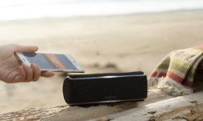

**Создайте свою идеальную вечеринку**

Яркая цветомузыка и режим стробоскопа (кроме модели SRS-XB21)  позволят оживить любое мероприятие: цветомузыка адаптируется под ритмы любимой музыки, создавая незабываемую праздничную атмосферу.

[](https://www.youtube.com/watch?v=zopMAliq_t0)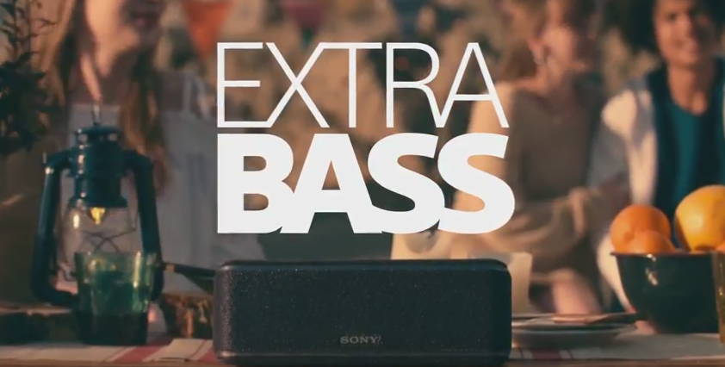

Новая функция Party Booster поможет развлечь ваших друзей и гостей. Колонку можно использовать как музыкальный инструмент. Встроенный акселерометр позволяет различать отбивание ритма по колонке с 5 разных сторон. В ответ на постукивание колонка будет издавать звуки и включать подсветку. Просто отбивайте ритм и наслаждайтесь звучанием!



**Новая функция Wireless Party Chain**

Впервые вы сможете объединить до 100 совместимых колонок Sony (SRS-XB41/31/21) в единую систему. Отличное решение для больших помещений или open air. Колонки соединяются беспроводным способом, и их можно легко переносить в любую точку. Компактный размер и время автономной работы до 24 часов[[2]](#footnote-1)[[3]](#footnote-2) означают, что мощный звук EXTRA BASS™ будет всегда с вами, и вы сможете веселиться всю ночь до утра.

**Новый режим LIVE SOUND**

Эти беспроводные колонки создают трехмерное звучание, как если бы вы находились на музыкальном фестивале, где исполнители поют и играют прямо перед вами. Такой эффект достигается за счет использования высококачественного процессора цифровой обработки сигнала (DSP) и динамиков, ориентированных в определенном направлении, создающих реалистичное звучание LIVE SOUND. В этом режиме звук будет распространяться, создавая объемную картину звучания

. Кроме того, динамики выдают глубокий и мощный бас и идеально подойдут для воспроизведения таких стилей музыки как EDM (электронная танцевальная музыка), грайм и хип-хоп.

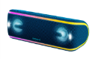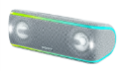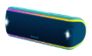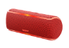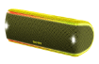

# О корпорации Sony

Sony Corporation — ведущий производитель аудио-, видео-, фотопродукции, игр, коммуникационных и информационных продуктов для потребительского и профессионального рынков. Благодаря своим прочным позициям в таких областях, как музыка, кино, компьютерные игры и интернет-бизнес, Sony имеет уникальные преимущества в отрасли электроники и развлечений и является одним из ее лидеров. К концу 2017 финансового года (по данным на 31 марта 2018 года) консолидированные ежегодные продажи Sony составили около 77 миллиардов долларов. Международный сайт Sony: <http://www.sony.net/>

**За дополнительной информацией обращайтесь:**

Серопегина Александра, менеджер по связям с общественностью

компании Sony Electronics в России

Тел: +7 (495) 258-76-67, доп. 1353

[Alexandra.Seropegina@eu.sony.com](mailto:Alexandra.Seropegina@eu.sony.com)

1. Акционерное общество «Сони Электроникс», 123103, Российская Федерация, Карамышевский проезд, д.6, ОГРН 1027700342625

   \*погружение на глубину до 1 м в течении до 30 мин [↑](#endnote-ref-1)
2. 24 часа работы от батареи только для моделей XB41/XB31. Для модели XB21 время работы от батареи составляет 12 часов. [↑](#footnote-ref-1)
3. В стандартном режиме с выключенной цветомузыкой. Время может отличаться от указанного в зависимости от окружающей температуры и условий. [↑](#footnote-ref-2)